**Путешествие в Мультляндию**

Цель: прививать интерес детей к занятию физкультурой.

Задачи:

* Удовлетворять потребность детей в движении;
* Развивать пространственную ориентировку, чувство равновесия;
* Воспитывать самостоятельность и учить проявлять активность в играх, эстафетах, упражнениях.

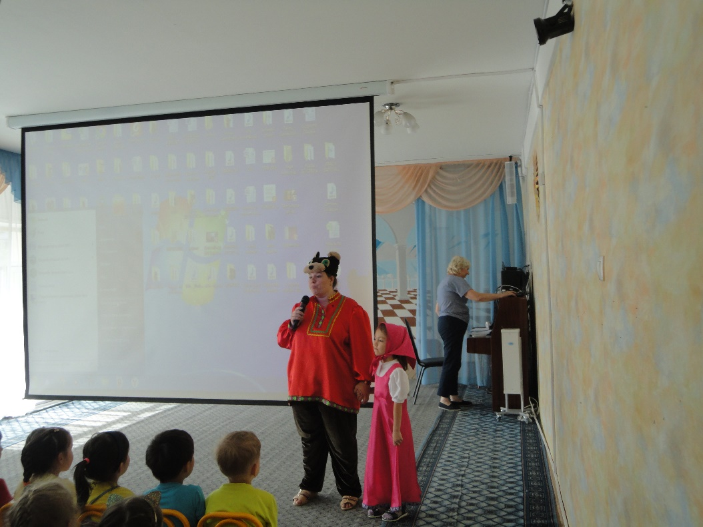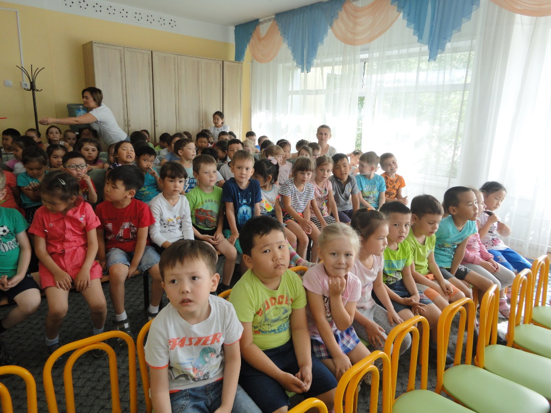21 июня дети нашей группы совершили путешествие в страну Мультляндию. Событие началось со встречи детей с Машей и Медведем в музыкальном зале детского сада.

Маша и Медведь пригласили детей отправится в путешествие в волшебную страну Мультляндию, на встречу с любимыми героями. Перед отправкой в путешествие дети просмотрели серию «Крик победы» из мультсериала «Маша и Медведь».

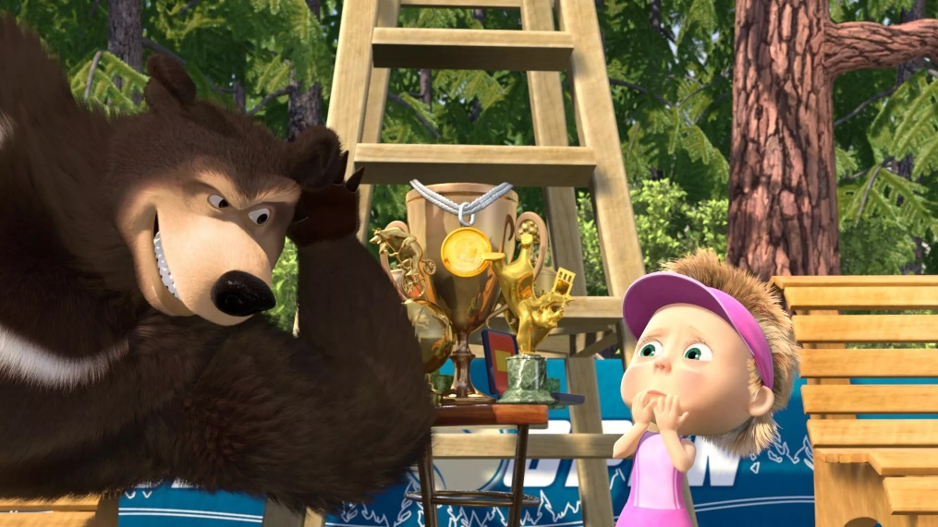

Получив положительный заряд и настрой на победу – дети отправились в путешествие.

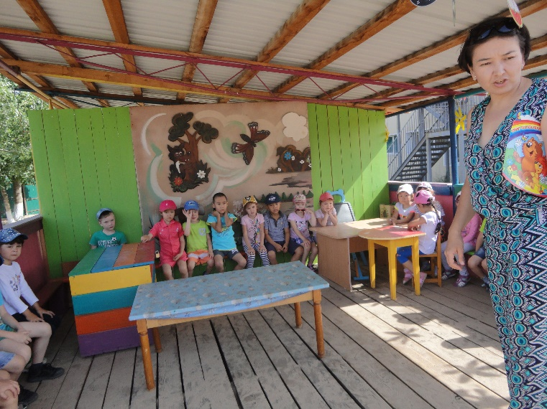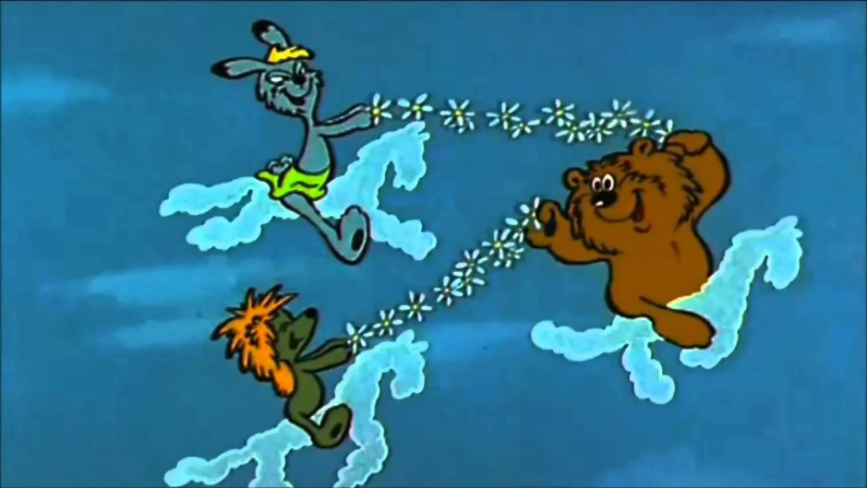На первой станции ребята отгадывали загадки от Ежика и Медвеженка из мультфильма «Трям! Здравствуйте!»

На второй станции, в летнем театре, дети исполнили танец «Помогатор» из мультфильма «Фиксики»

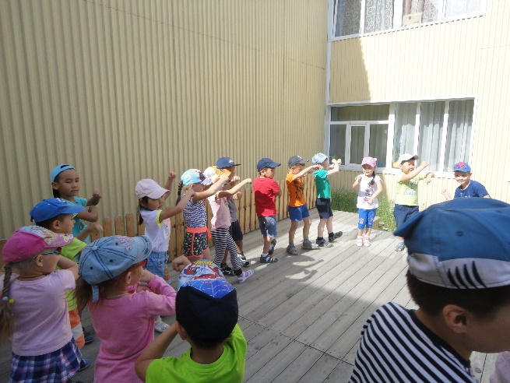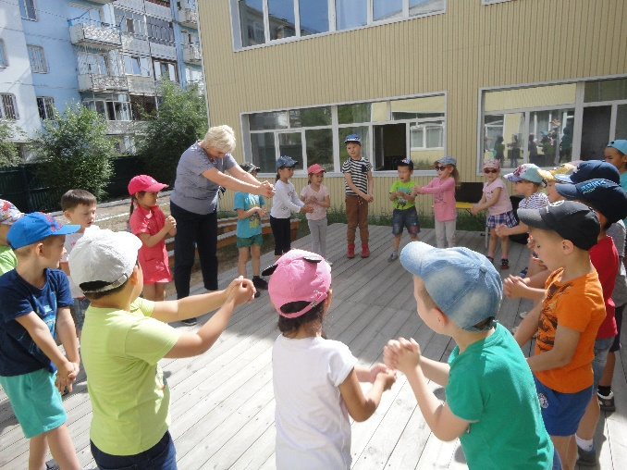

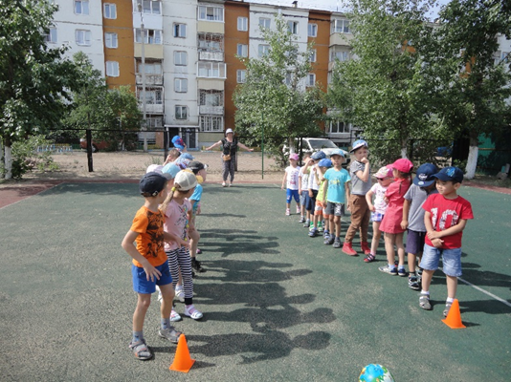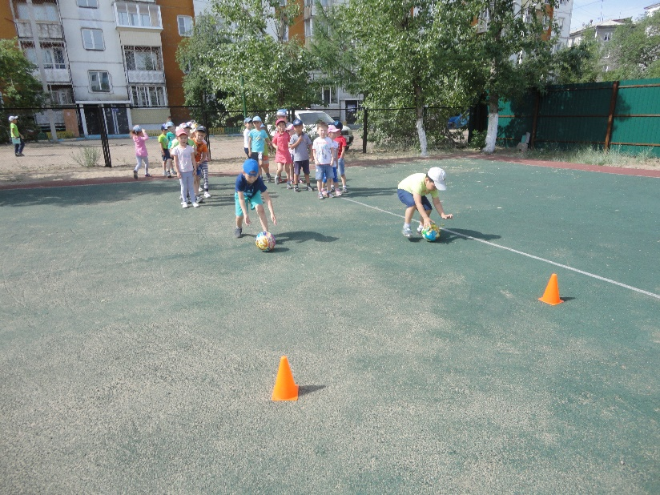На третьей станции «Смешарики» - детям предстояло посостязаться в эстафете с мячом «Отбей - прокати». С чем они успешно справились.

На следующей станции детей поджидало задание о Лунтика. Баба Капа попросила его собрать ягоды и фрукты для варения, а он совсем запутался и попросил помощи у ребят.

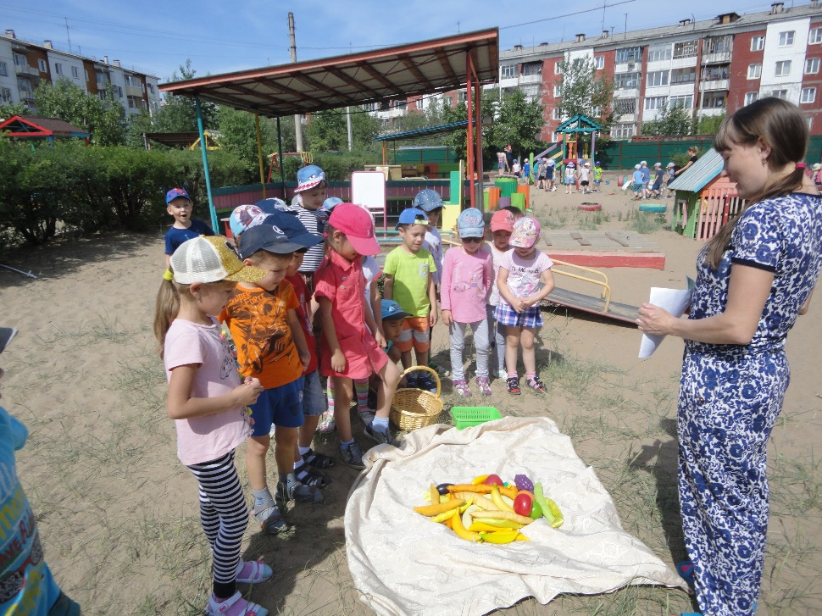

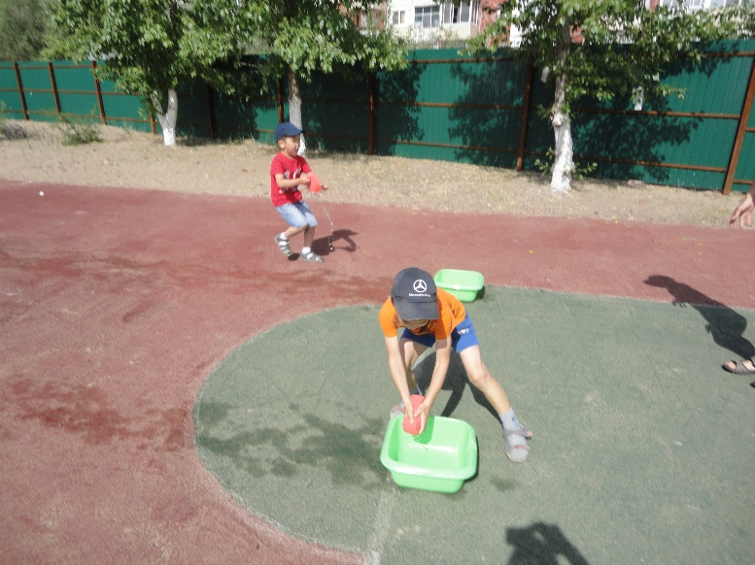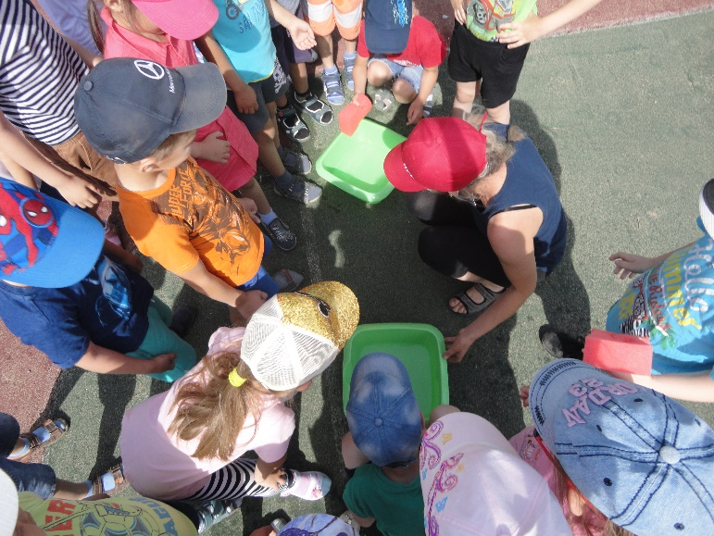На пятой станции детям предстояло выяснить откуда взялась вода и какой же герой приготовил для них очередное задание? Конечно же это был Спанч Боб. Он попросил ребят перенести воду из ведер в тазы при помощи губок.

Далее ребята, на станции «Щенячий патруль», помогли игрушкам, которые попали в беду, им нужно перебраться через реку. Супер щенки попросили помощи в строительстве моста через реку.

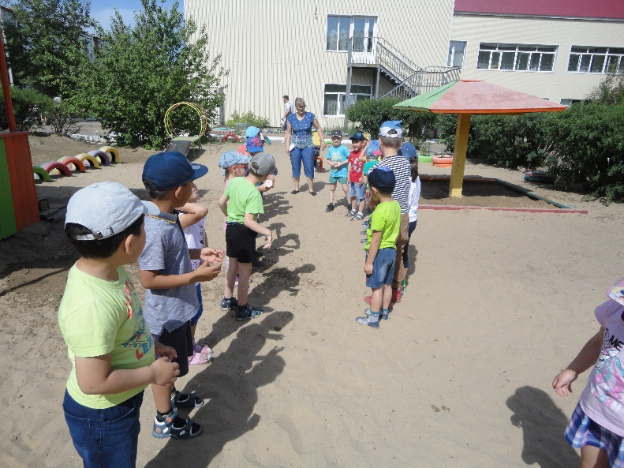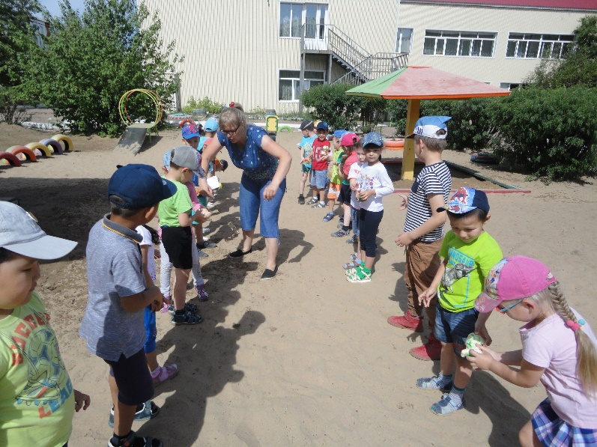

Заключительное испытания ребята прошли на станции «Робокары». Робокар попросил ребят помочь перевезти грузы по извилистой дороге.

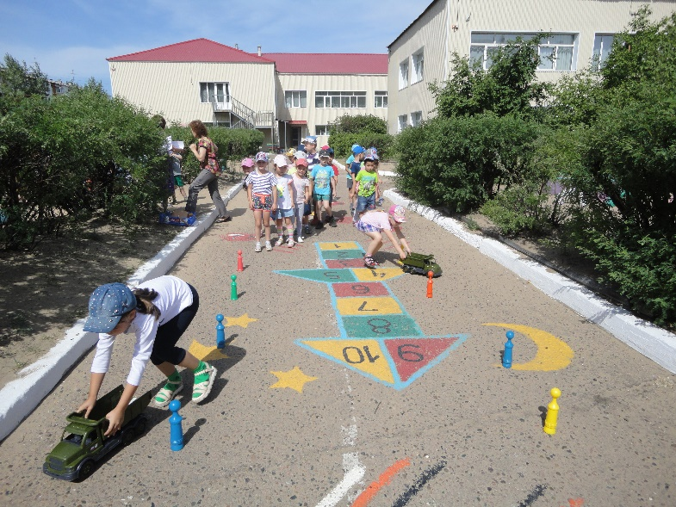

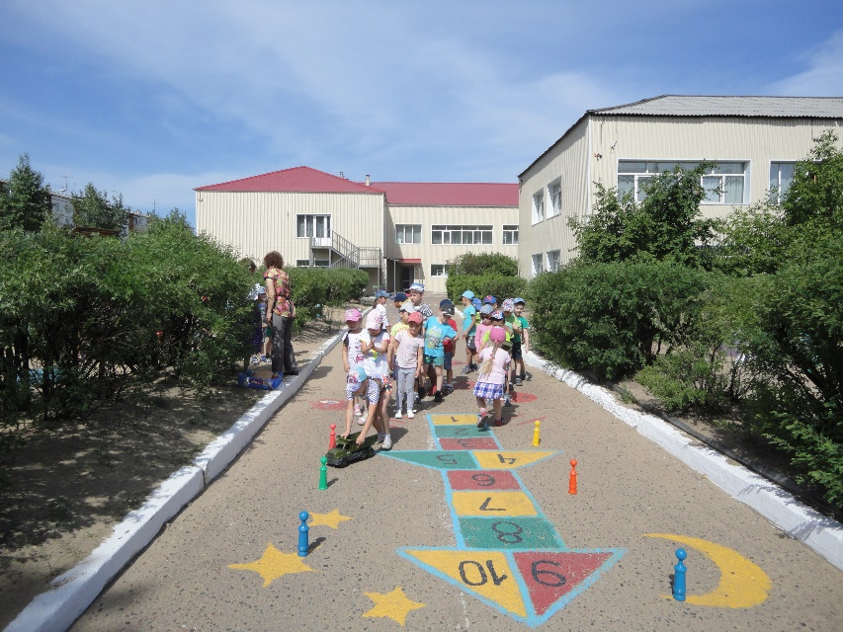

Страна мультфильмов - прекрасная страна. И кто хоть раз побывал в ней, остаётся там навеки. На этом наше увлекательное путешествие в страну мультиков закончилось. Правильное выполнение заданий от мультгероев, подтвердило что ребята не только смотрят и любят мультфильмы, знают всех мультипликационных героев без исключения, но и помогут        окружающим в трудную минуту, совершат доброе дело, как это делают герои наших замечательных мультфильмов.